OS-2026050803
鼎呱呱-玖玖贸易 小徐
单个做客户彩盒 彩盒覆膜 外箱印唛头
2001 三层文件盘： 200箱
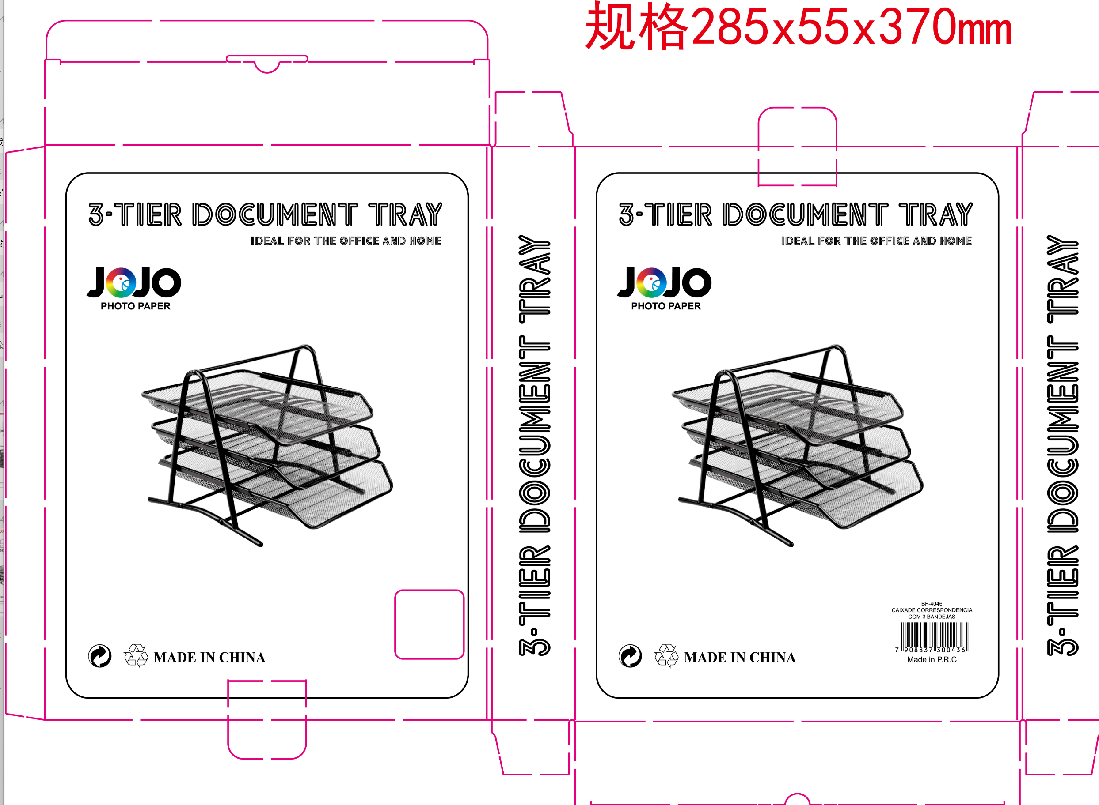
2001C四层尖四角文件盘:200箱
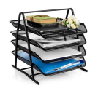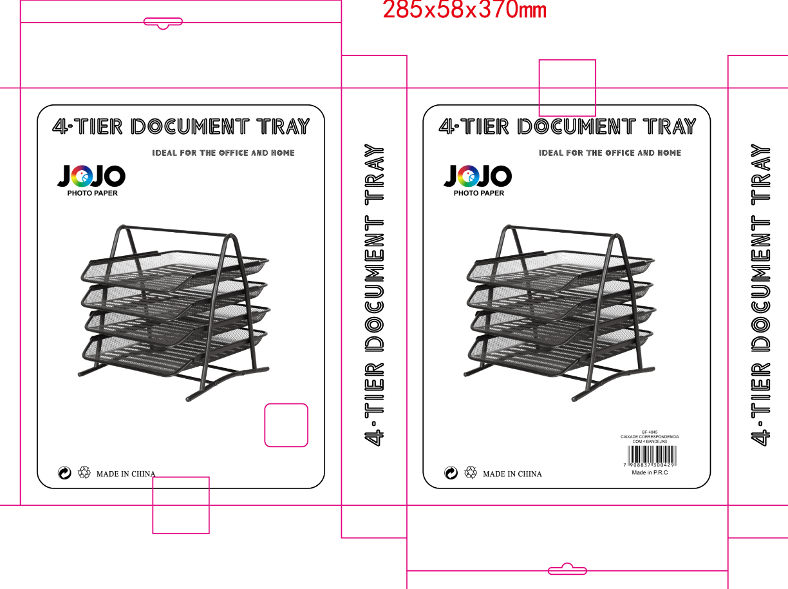

预期发货时间：05/20 发货各100件

